Отчёт по лабораторной работе №6
  - Основы интерфейса взаимодействия пользователя с системой Unix на уровне командной строки
Швед Карина Дмитриевна
Содержание

Список иллюстраций

Список таблиц

Цель работы
Приобретение практических навыков взаимодействия пользователя с системой посредством командной строки.

Выполнение лабораторной работы
Задание 1
сначала определила полное имя своего домашнего каталога.
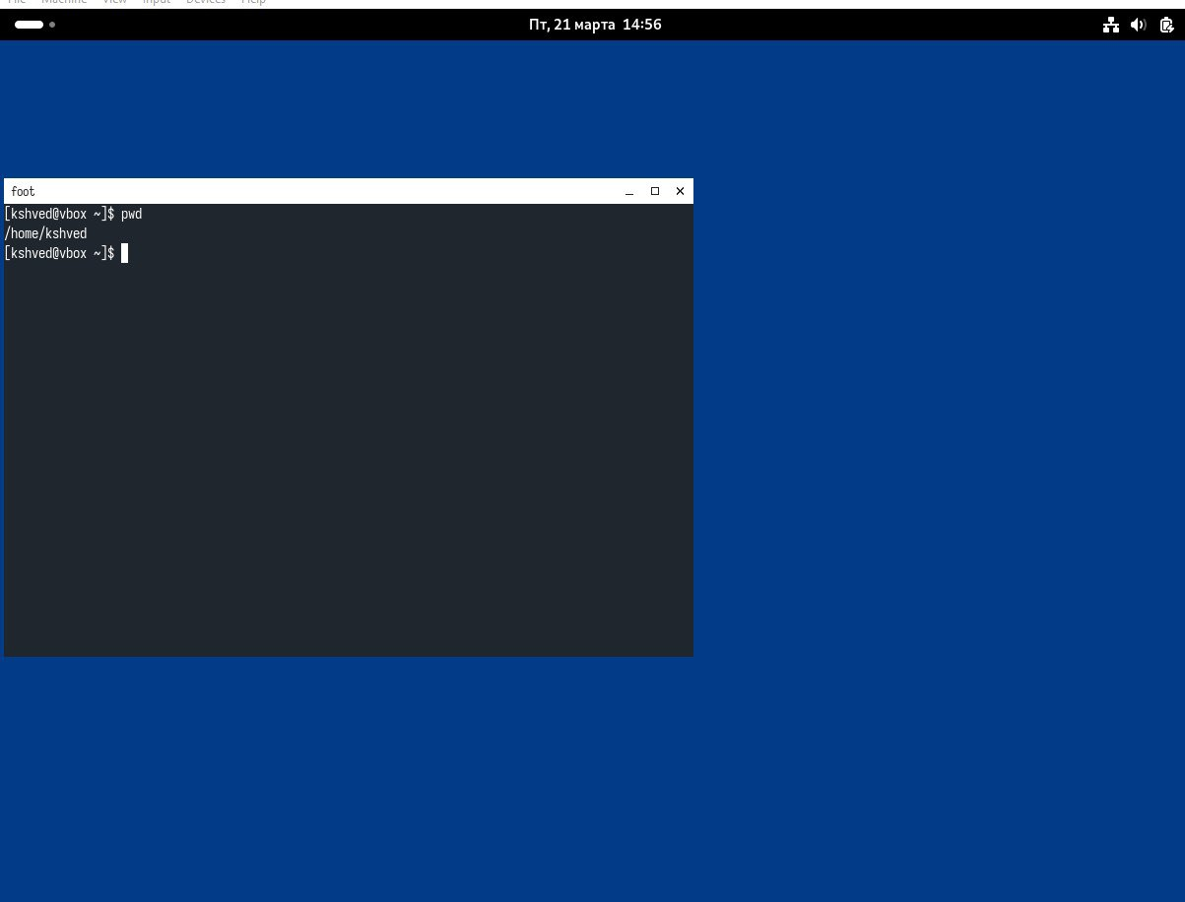
pwd
Задание 2 Далее я перешла в каталог tmp и вывела его содержимое с различными опциями.
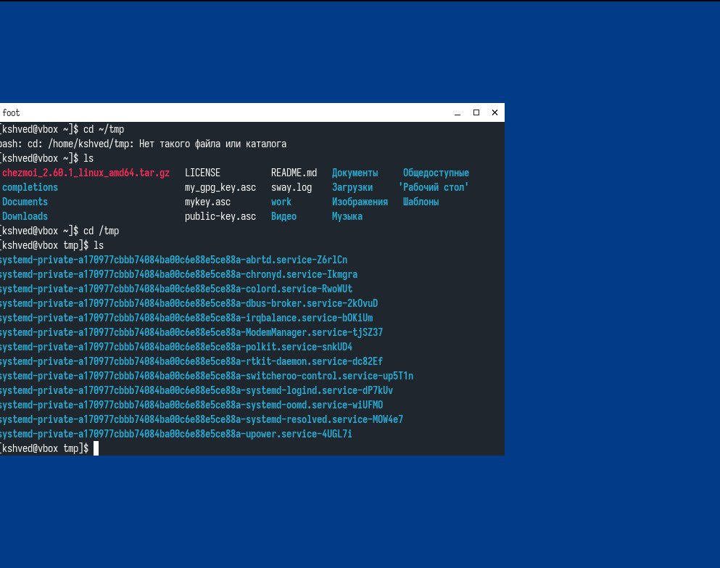
стандартный вывод
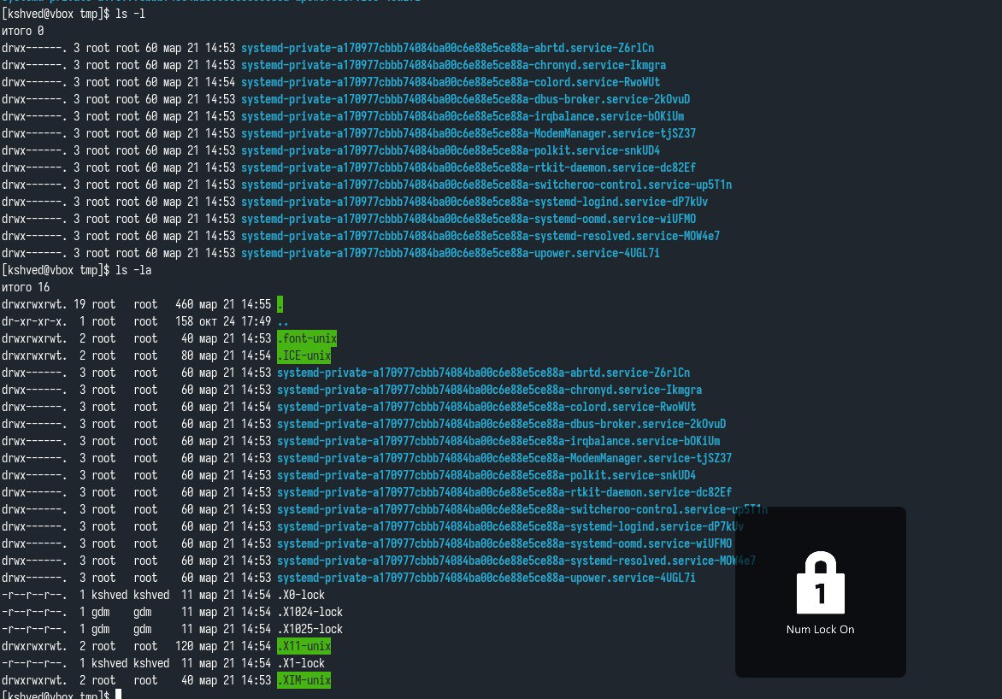
Вывод с подробной информацией. Вывод с подробной информацией и скрытыми файлами
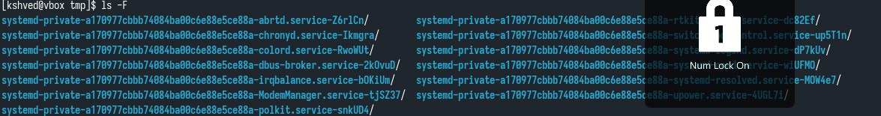
Вывод с дополнительной информацией, включая символы типа файлов
Определяю, есть ли в каталоге /var/spool подкаталог с именем cron. У меня получилось открыть каталог spool и найти там cron только с правами администратора
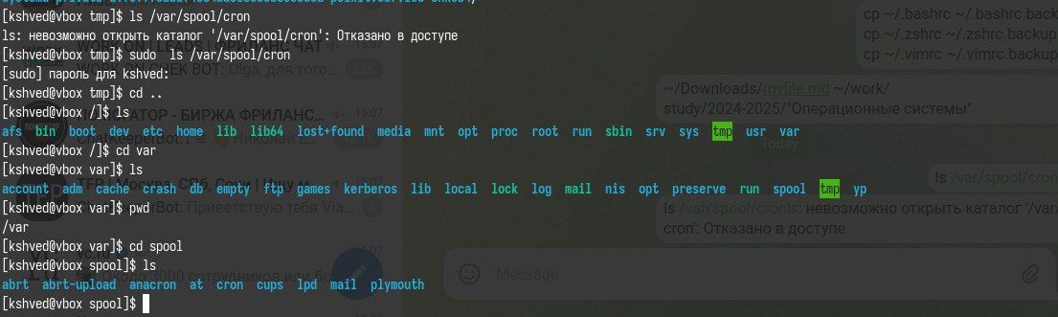
поиск cron
Перехожу в домашний каталог. Ввожу ls -l, так как это выведет подробную информацию о содержимом домашнего каталога, включая владельца файлов и подкаталогов.
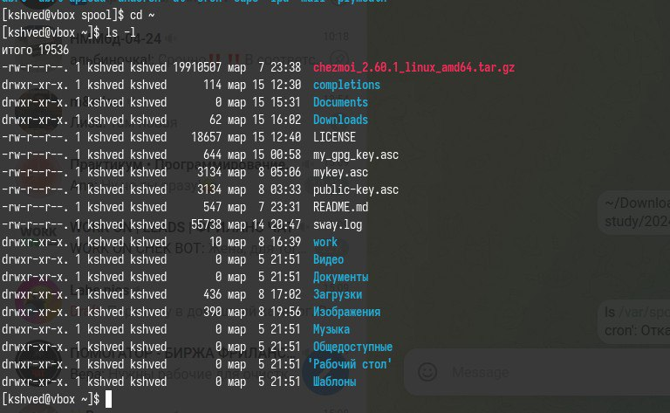
ls -l
Задание 3
В домашнем каталоге создала новый каталог с именем newdir. Затем в нем создаю новый каталог с именем morefun. Создаю одной командой mkfdir три каталога letters, memos, misk в домашнем каталоге и затем удаляю их rmdir. Далее удаляю каталог newdir с помощью команды rm -r. Каталог ~/newdir/morefun автоматически удалился, так как rm -r — это команда для рекурсивного удаления, которая удаляет каталог и все его содержимое, включая файлы и подкаталоги.
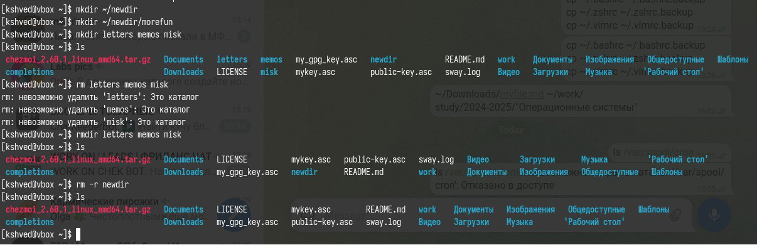
отработка команды mkdir
Задание 4
Мне нужно просмотреть содержимое не только указанного каталога, но и подкаталогов, входящих в него. Открываю руководство по команде ls ( man ls).Я вижу, что с помощью опции –recursive я могу вывести список всех подкатологов
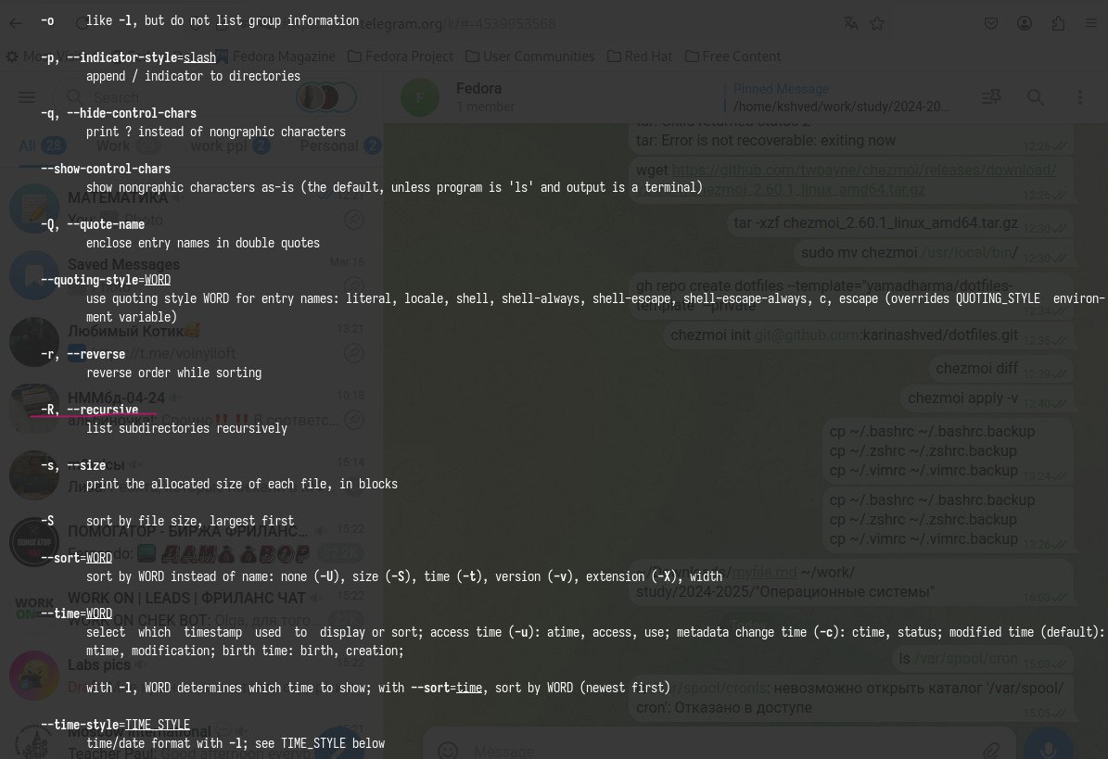
man ls
Задание 5
Теперь мне нужно найти соответствующие опции для сортировки по времени и для вывода развёрнутого описания.
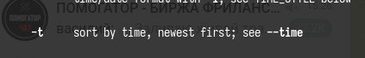
сортировка по времени

вывод развёрнутого описания.
“Long listing format” (длинный формат вывода) — это формат, в котором команда ls выводит информацию о содержимом каталога в более подробной форм Далее просматриваю описания следующих команд с помощью man : cd, pwd, mkdir, rmdir, rm.
Задание 6
Далее просматриваю описания следующих команд с помощью man : cd, pwd, mkdir, rmdir, rm.
- Команда cd (Change Directory) cd используется для изменения текущего рабочего каталога.
Основные опции: cd — переход в указанный каталог. cd ~ — переход в домашний каталог. cd - — переход в предыдущий каталог. cd .. — переход на уровень выше (в родительский каталог).
- Команда pwd (Print Working Directory) pwd используется для отображения полного пути текущего рабочего каталога.
Основные опции: pwd — выводит полный путь текущего каталога. pwd -L — выводит физический путь с учётом символических ссылок (по умолчанию). pwd -P — выводит реальный путь, игнорируя символические ссылки.
- Команда mkdir (Make Directory) mkdir используется для создания нового каталога.
Основные опции: mkdir — создаёт каталог с именем, указанным в аргументе. mkdir -p — создаёт каталог вместе с его родительскими каталогами, если они ещё не существуют. mkdir -v — выводит сообщение для каждого созданного каталога. mkdir –mode= — задаёт атрибуты доступа для создаваемого каталога (например, 777).
- Команда rmdir (Remove Directory) rmdir используется для удаления пустых каталогов.
Основные опции: rmdir — удаляет пустой каталог. rmdir -p — удаляет каталог и все его пустые родительские каталоги.
- Команда rm (Remove) rm используется для удаления файлов и каталогов.
Основные опции: rm — удаляет указанный файл. rm -r — рекурсивно удаляет каталог и его содержимое. rm -f — принудительно удаляет файл без подтверждения. rm -i — запрашивает подтверждение перед удалением каждого файла. rm -v — выводит сообщение о каждом удалённом файле.
Используя информацию, полученную при помощи команды history, я хочу выполнить модификацию и исполнение нескольких команд из буфера команд. Для этого сначала ввожу команду
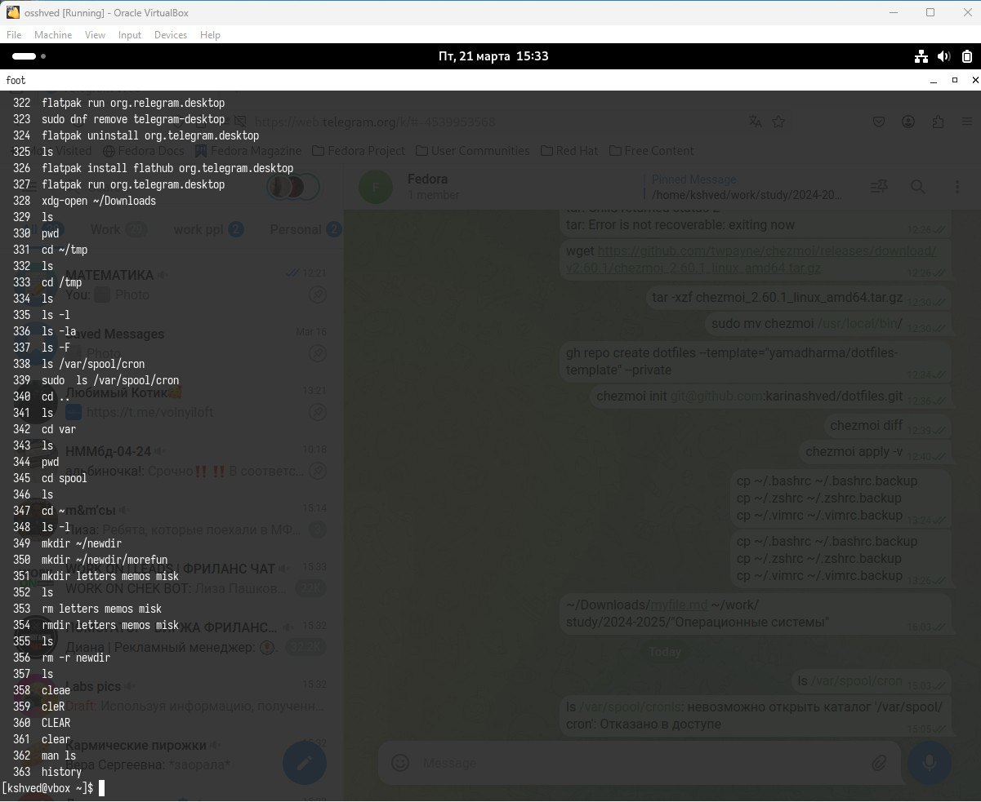
history
Теперь я хочу модифицировать и затем выполнить команду из истории с помощью конструкции “!:s//”
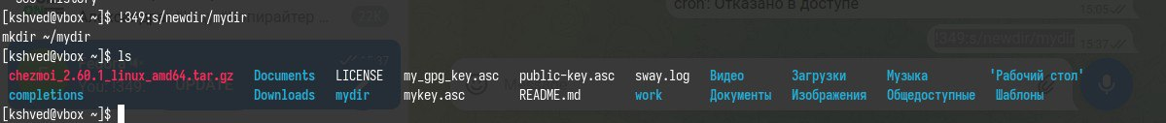
модификация команды
Также хочу изменить команду, которая включает в себя путь с символами /. Хочу заменить work на document: !260:s/work/documents

Контрольные вопросы
- Что такое командная строка? Ответ: текстовый интерфейс взаимодействия пользователя с системой
- При помощи какой команды можно определить абсолютный путь текущего каталога? Приведите пример. Ответ: команда pwd, пример:
- cd /var/www
- pwd
- /var/www/
- При помощи какой команды и каких опций можно определить только тип файлов и их имена в текущем каталоге? Приведите примеры. Ответ: команда ls с опцией -F.
- Какие файлы считаются скрытыми? Как получить информацию о скрытых файлах? Приведите примеры. Ответ: Некоторые файлы в операционной системе скрыты от просмотра и обычно используются для настройки рабочей среды. Имена таких файлов начинаются с точки. информацию о них можно получить с помощью команды ls с опцией -a.
- При помощи каких команд можно удалить файл и каталог? Можно ли это сделать одной и той же командой? Ответ: С помощью команды rm можно удалить как отдельный файл так и целый каталог, в случае каталога необходимо указать опцию -r.
- Как определить, какие команды выполнил пользователь в сеансе работы? Ответ: с помощью команды history.
- Каким образом можно исправить и запустить на выполнение команду, которую пользователь уже использовал в сеансе работы? Приведите примеры Ответ: узнать порядковый номер этой команды с помощью history затем изменить её сл. образом: !:s//
- Можно ли в одной строке записать несколько команд? Если да, то как? Приведите примеры
Ответ: да, можно, необходимо разделить команды символом точки с запятой в таком случае они будут выполняться последовательно в том порядке, в котором они записаны пример: cd /tmp/; ls -l;pwd
- Что такое символ экранирования? Приведите примеры использования этого символа. Ответ: символ экранирования (обратный слэш) - символ, экранирующие управляющие конструкции и символы в названии файлов и папок Пример: ls /etc/nginx
- Какая информация выводится на экран о файлах и каталогах, если используется опция l в команде ls? Ответ: тип файла, право доступа, число ссылок, владелец, размер, дата последней ревизии, имя файла или каталога.
- Что такое относительный путь к файлу? Приведите примеры использования относительного и абсолютного пути при выполнении какой-либо команды. Ответ: относительный путь - путь к тому или иному файлу или директории относительной текущей рабочей директории, пример: папка /www/ в директории /var/ абсолютный путь: /var/www/ относительный путь(если рабочая директория - /var/): /www/
- Как получить информацию об интересующей вас команде? Ответ: можно попробовать найти информацию по использованию с помощью утилиты man, или попробовать ввести опцию –help.
- Какая клавиша или комбинация клавиш служит для автоматического дополнения вводимых команд? Ответ: клавиша Tab.

Выводы
Я приобрела практические навыки взаимодействия пользователя с системой посредством командной строки.

